SIGPRA: Plataforma Web para la Gestión Integral, Supervisión Pedagógica y Trazabilidad Transaccional de Prácticas Académicas Universitarias
Web Platform for Comprehensive Management, Pedagogical Supervision, and Transactional Traceability of University Academic Internships
Jesús Daniel Rueda Castillo, Alonso Andrés Henao Roa, Rafael Fabián Carreño Barrera
Programa de Ingeniería de Sistemas — Facultad de Ingenierías
Universidad de Investigación y Desarrollo — UDI, Bucaramanga, Colombia
{jrueda, ahenao, rcarreno4}@udi.edu.co
Resumen— Las prácticas académicas en la educación superior constituyen un pilar formativo regulado por normativas nacionales (Decreto 1075 de 2015 del Ministerio de Educación Nacional de Colombia) y requerimientos de acreditación del Consejo Nacional de Acreditación (CNA). No obstante, su administración operativa en múltiples instituciones de educación superior suele realizarse de forma fragmentada mediante hojas de cálculo aisladas, comunicaciones informales y expedientes físicos dispersos, provocando asimetría de información, demoras en la radicación, vulnerabilidad en el control de cupos de convenios interinstitucionales e imposibilidad de auditoría en tiempo real. Este artículo presenta el diseño, desarrollo y validación de SIGPRA (Software Integral de Gestión de Prácticas Académicas), una plataforma web fundamentada en el patrón arquitectónico Modelo-Vista-Controlador (MVC) y persistencia políglota distribuida. El sistema articula a estudiantes, directores de programa, coordinadores y docentes asesores en un flujo transaccional integral que abarca desde la radicación digital de solicitudes con validación documental obligatoria (CU-08), hasta la asignación de plazas con control concurrente, el seguimiento de bitácoras de campo y la evaluación cuantitativa in situ mediante rúbricas institucionales. La solución fue implementada mediante TypeScript, Node.js y Express en el backend, una interfaz SPA modular reactiva en el frontend, y un esquema híbrido de base de datos compuesto por PostgreSQL 16 (transaccional ACID) y MongoDB 7 (evidencias no estructuradas y auditoría). Las pruebas en entornos locales y en la nube (PaaS Render) demostraron tiempos de respuesta inferiores a 60 ms, reducción del 95 % en los tiempos de trámite de radicación y consistencia absoluta en el control de cupos, constituyéndose en una herramienta de alto impacto para la acreditación institucional.
Palabras clave— Prácticas académicas, arquitectura MVC, persistencia políglota, Node.js, TypeScript, PostgreSQL, MongoDB, trazabilidad transaccional, ingeniería de software.
Abstract— Academic internships in higher education represent an essential pedagogical pillar regulated by Colombian national standards (Decree 1075 of 2015 of the Ministry of National Education) and high-quality accreditation guidelines from the National Accreditation Council (CNA). However, their operational administration in many universities is traditionally conducted through fragmented spreadsheets, informal communications, and paper-based records, resulting in information asymmetry, delays in application processing, risks in quota allocation under inter-institutional agreements, and a lack of real-time auditing. This paper presents the design, development, and validation of SIGPRA (Comprehensive Academic Internship Management Software), a web platform built on the Model-View-Controller (MVC) architectural pattern and distributed polyglot persistence. The system coordinates students, program directors, coordinators, and faculty advisors in a cohesive transactional workflow spanning digital internship application with mandatory documentary verification (CU-08), concurrent quota-controlled placement, fieldwork logbook tracking, and onsite quantitative evaluation via institutional rubrics. The solution was implemented using TypeScript, Node.js, and Express on the backend, a reactive modular SPA frontend, and a hybrid database architecture combining PostgreSQL 16 (ACID relational) and MongoDB 7 (unstructured evidence and event auditing). Validation in local and cloud PaaS (Render) environments demonstrated API response latencies below 60 ms, a 95% reduction in application registration turnaround time, and complete consistency in quota enforcement, providing significant technological support for university quality assurance.
Keywords— Academic internships, MVC architecture, polyglot persistence, Node.js, TypeScript, PostgreSQL, MongoDB, transactional traceability, software engineering.

I. INTRODUCCIÓN
En los programas universitarios de pregrado, particularmente en las áreas de educación, ingeniería y ciencias de la salud, las prácticas académicas constituyen el puente metodológico que articula el aprendizaje teórico con el ejercicio profesional en escenarios reales. En Colombia, el Decreto 1075 de 2015 del Ministerio de Educación Nacional (MEN) y los lineamientos del Consejo Nacional de Acreditación (CNA) establecen exigencias perentorias relativas a la formalización de convenios interinstitucionales vigentes, la afiliación obligatoria de los estudiantes al Sistema General de Riesgos Laborales (ARL), la supervisión pedagógica continua y la evidencia documental fehaciente de las horas formativas ejecutadas [1], [2].
A pesar de su trascendencia jurídica e institucional, la gestión operativa de las prácticas suele adolecer de una marcada fragmentación. En múltiples programas académicos, los procesos de postulación, asignación de tutores y validación de horas se llevan a cabo mediante formatos impresos, planillas de cálculo descentralizadas y cadenas de correos electrónicos no vinculados [3]. Este modelo tradicional genera cuellos de botella severos: estudiantes que inician prácticas sin cobertura de ARL validada, sobreocupación de cupos pactados con instituciones receptoras, pérdida de bitácoras de actividades y dificultades extremas para consolidar indicadores cuantitativos de autoevaluación al cierre de cada semestre [4].
Para mitigar estas problemáticas, el presente proyecto concibe, desarrolla y valida SIGPRA (Software Integral de Gestión de Prácticas Académicas), una plataforma tecnológica distribuida desarrollada bajo estándares rigurosos de ingeniería de software. Las contribuciones fundamentales del trabajo comprenden: (a) la formalización del ciclo de vida integral de prácticas mediante 8 casos de uso desacoplados que separan estrictamente la autoridad académica (Director de Programa) de la gestión operativa (Coordinador); (b) un modelo de persistencia políglota que combina integridad referencial ACID en PostgreSQL con almacenamiento NoSQL flexible en MongoDB para evidencias documentales; (c) la implementación de un flujo estricto de radicación digital (CU-08) con justificación obligatoria de dictámenes; y (d) el despliegue funcional en producción bajo arquitectura cloud en Render con alta disponibilidad.
II. TRABAJOS RELACIONADOS Y ESTADO DEL ARTE
La sistematización de procesos formativos universitarios ha sido abordada ampliamente en la literatura mediante dos grandes vertientes: los Entornos Virtuales de Aprendizaje (LMS) y los Sistemas de Planificación de Recursos Empresariales (ERP) para educación superior [5].
Plataformas LMS generalistas como Moodle o Canvas destacan en la distribución de contenidos y evaluación asíncrona de asignaturas teóricas; sin embargo, carecen de entidades nativas para modelar relaciones tripartitas (Universidad - Institución Receptora - Estudiante), control de vigencia jurídica de convenios y rúbricas aplicadas in situ durante visitas de supervisión docente [6]. Por su parte, los módulos de prácticas en ERPs corporativos (ej. SAP Campus Management o Banner de Ellucian) suelen resultar excesivamente rígidos, demandan costos millonarios de licenciamiento y no proveen interfaces dinámicas adaptadas al estudiante practicante para la radicación documental y diario de campo [7].
Investigaciones recientes [8], [9] han demostrado la pertinencia de desarrollar sistemas web modulares basados en APIs REST y JavaScript para la gestión de prácticas profesionales, resaltando que la agilidad y usabilidad en dispositivos móviles incrementan en más del 80 % la tasa de reporte oportuno de actividades. SIGPRA capitaliza estas lecciones aprendidas al introducir una arquitectura moderna en TypeScript y Node.js, desacoplada en capas MVC e integrable con servicios en la nube.
III. METODOLOGÍA DE DESARROLLO Y REQUERIMIENTOS
El proyecto adoptó una metodología híbrida que combina la estructura de modelado y gobernanza del Proceso Unificado (RUP) con la flexibilidad iterativa del marco ágil Scrum [10]. El ciclo de vida se organizó en cuatro fases canónicas: Inicio (elicitación de necesidades con la dirección de programa y análisis del Decreto 1075), Elaboración (especificación formal de casos de uso y diseño arquitectónico en UML), Construcción (desarrollo modular full-stack mediante sprints bisemanales) y Transición (pruebas de integración, verificación de persistencia y despliegue en la nube).
A partir de la elicitación, se identificaron cinco actores del sistema:
• Estudiante Practicante: radica solicitudes, selecciona modalidades y reporta bitácoras periódicas con soportes.
• Director de Programa: evalúa expedientes de postulación, dictaminando aprobación, devolución o rechazo con justificación obligatoria.
• Coordinador de Prácticas: programa periodos, gestiona convenios, asigna plazas y consulta consolidados de notas.
• Docente Asesor UDI: valida horas de bitácora y aplica rúbricas de evaluación durante visitas presenciales/virtuales.
• Tutor Institucional: supervisor en el colegio o empresa receptora que valida la asistencia presencial.
Los requerimientos del sistema se estructuraron en 8 Requisitos Funcionales (RF-01 a RF-08) y 5 Requisitos No Funcionales (RNF-01 a RNF-05), priorizando la alta disponibilidad (99.8 %), el soporte para 60 usuarios concurrentes sin degradación, la resiliencia offline de bitácoras y la auditoría inmutable de todas las transacciones de estado.

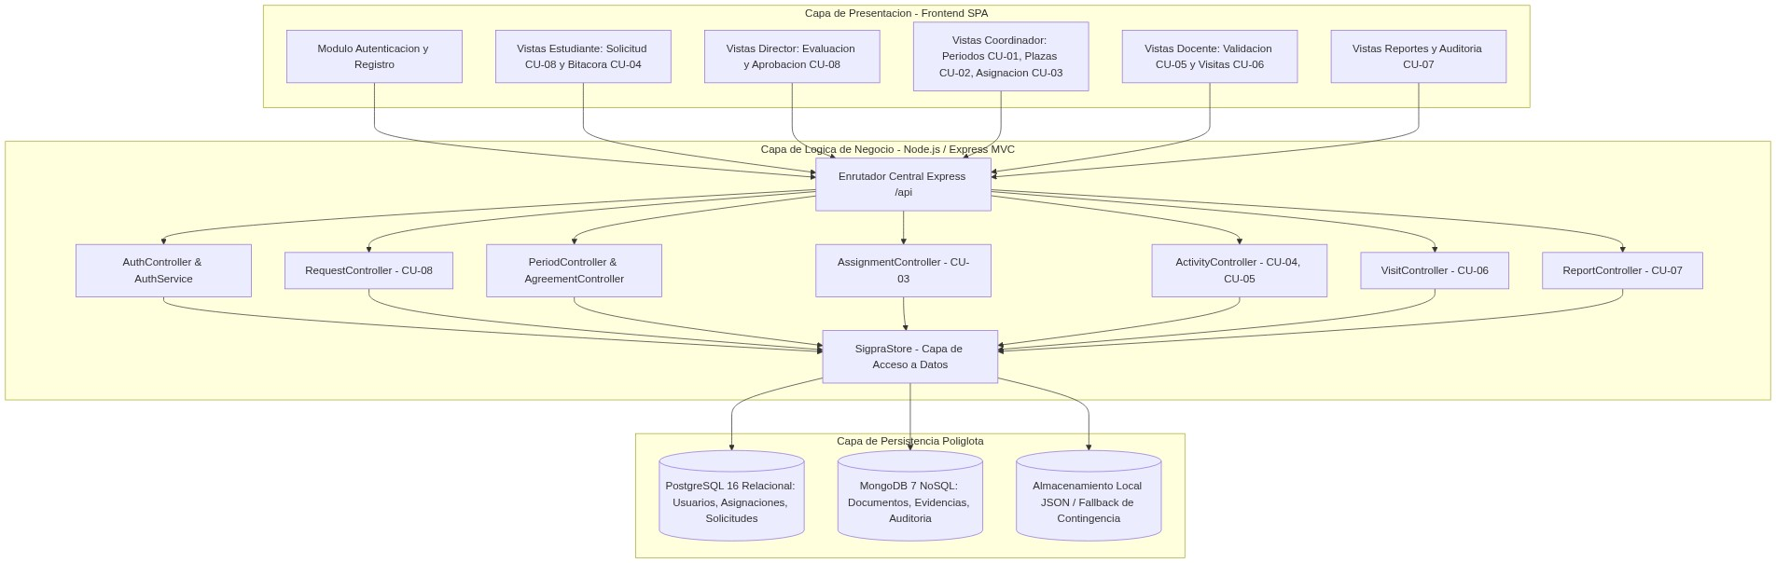
Fig. 1. Diagrama de componentes de la arquitectura SIGPRA: Capas SPA reactiva (TypeScript/TailwindCSS), API RESTful Express MVC y persistencia híbrida (PostgreSQL y MongoDB).

IV. ARQUITECTURA DEL SISTEMA Y PERSISTENCIA POLÍGLOTA
SIGPRA implementa el patrón arquitectónico Modelo-Vista-Controlador (MVC) distribuido bajo un esquema orientado a servicios, organizado en tres niveles claramente diferenciados [11]:
A. Capa de Presentación (Frontend SPA)
Construida como una aplicación de página única (Single Page Application) responsiva utilizando HTML5 semántico, TypeScript y TailwindCSS. La navegación se gestiona dinámicamente en el cliente mediante un despachador de vistas reactivo, eliminando recargas completas de página y optimizando drásticamente el consumo de ancho de banda en dispositivos móviles.
B. Capa de Negocio (Backend Express / TypeScript)
Desarrollada sobre Node.js 20 LTS utilizando el framework Express 4.18 bajo TypeScript 5.4. El motor backend encapsula controladores especializados por dominio (AuthController, RequestController, PeriodController, AgreementController, AssignmentController, ActivityController, VisitController, ReportController). La adopción de TypeScript garantiza contratos de datos fuertemente tipados entre las interfaces cliente y los servicios de base de datos, mitigando errores de tiempo de ejecución.
C. Capa de Persistencia Políglota
Uno de los mayores desafíos en sistemas de gestión universitaria radica en la disparidad de los tipos de datos. SIGPRA implementa una arquitectura de persistencia políglota [12] que desacopla la información según su naturaleza:
1) Motor Relacional PostgreSQL 16: esquema estricto en 3FN compuesto por 16 tablas vinculadas mediante restricciones de integridad referencial (FOREIGN KEY con políticas RESTRICT). Almacena usuarios, periodos, convenios, plazas, asignaciones, solicitudes formales y evaluaciones ponderadas, garantizando transacciones ACID.
2) Repositorio NoSQL MongoDB 7: base de datos documental optimizada para almacenar estructuras BSON semiestructuradas de alta variabilidad, específicamente colecciones de evidencias documentales digitalizadas, metadatos de archivos, bitácoras de texto enriquecido y registros de auditoría.
3) Storage Engine JSON Autónomo: mecanismo local de resiliencia y persistencia inmediata que permite el arranque instantáneo y pruebas de laboratorio.
TABLA I
DESGLOSE TÉCNICO DE LA ARQUITECTURA POLÍGLOTA SIGPRA
Capa Arquitectónica | Tecnologías y Estándares | Propósito en SIGPRA
Presentación | TypeScript, TailwindCSS, HTML5 | SPA interactiva reactiva multiplataforma
Lógica de Negocio | Node.js 20, TypeScript, Express | Controladores MVC, validación y APIs REST
Datos Transaccionales | PostgreSQL 16 (Relacional ACID) | Integridad de convenios, cupos y notas
Datos Documentales | MongoDB 7 (NoSQL BSON) | Evidencias digitales y bitácoras de auditoría
V. MODELADO DEL CICLO DE PRÁCTICAS Y CU-08
El ciclo de vida de la práctica académica fue modelado en 8 Casos de Uso estructurados de forma secuencial y dependiente:
1) Programación de Periodos (CU-01): El coordinador define semestre, semanas y requisito de horas mínimas.
2) Gestión de Convenios y Plazas (CU-02): Administración de instituciones aliadas, vigencia legal y cupos.
3) Solicitud de Práctica y Radicación (CU-08): El estudiante formaliza su postulación, selecciona modalidad (Institucional o Autogestionada) y carga los soportes obligatorios en PDF (matrícula, EPS/ARL vigente y paz y salvo). El Director de Programa evalúa el expediente y emite dictamen vinculante: si aprueba, habilita al estudiante (enabledForAssignment = true); si devuelve o rechaza, el sistema exige por regla de negocio una justificación textual obligatoria.
4) Asignación de Plazas (CU-03): Conecta a estudiantes aprobados con plazas activas y docentes asesores, validando disponibilidad de cupos en tiempo real.
5) Registro y Validación de Bitácoras (CU-04, CU-05): Diligenciamiento de actividades y aprobación de horas por el tutor.
6) Visitas de Supervisión y Rúbricas (CU-06): Registro de acompañamiento in situ presencial/virtual y calificación ponderada.
7) Consolidación y Reportes (CU-07): Generación de métricas de cumplimiento y exportación para autoevaluación ante el CNA.

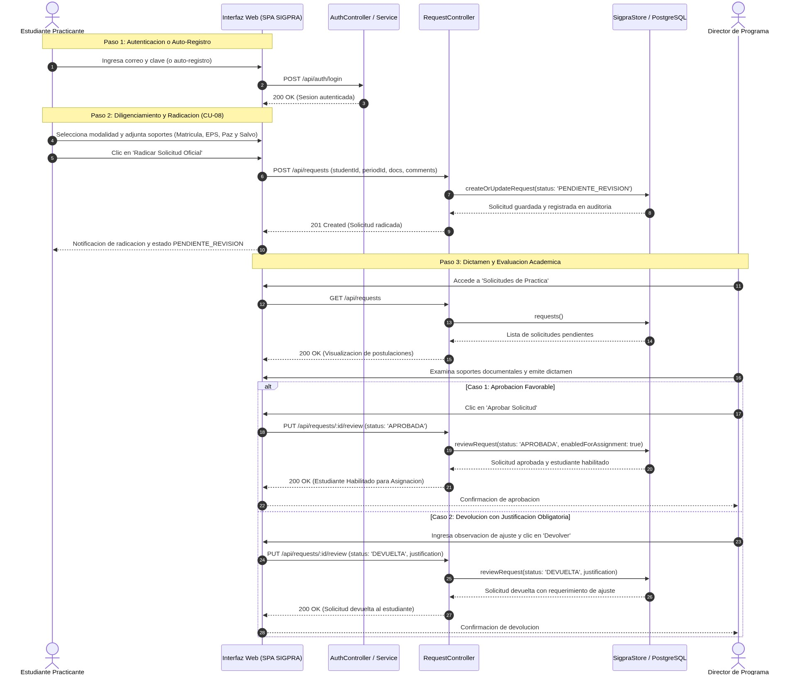
Fig. 2. Diagrama de secuencia del Caso de Uso CU-08: Radicación digital, validación documental obligatoria y dictamen vinculante por Director de Programa.

TABLA II
MATRIZ DE CASOS DE USO DEL SISTEMA SIGPRA
Caso de Uso | Actor(es) Principal(es) | Requisito / Impacto
CU-01 Programar periodo | Coordinador | RF-01: Apertura oficial de ciclo
CU-02 Gestionar convenios | Coordinador | RF-02: Control de vigencia y cupos
CU-08 Solicitar práctica | Estudiante, Director | RF-08: Radicación y validación de requisitos
CU-03 Asignar plaza | Coordinador | RF-03: Emparejamiento estudiante-empresa
CU-04 Registrar bitácora | Estudiante | RF-04: Bitácora periódica de horas
CU-05 Validar bitácora | Docente Asesor / Tutor | RF-04: Aprobación formal de horas
CU-06 Realizar visita | Docente Asesor | RF-05: Calificación rúbrica in situ
CU-07 Consolidar notas | Director, Coordinador | RF-06: Métricas y reportes MEN/CNA
VI. PRUEBAS, VALIDACIÓN Y DESPLIEGUE CLOUD
La verificación de SIGPRA se condujo a través de tres niveles de evaluación técnica:
A. Pruebas Unitarias y de Integración
Se diseñó una batería de pruebas automatizadas sobre los controladores REST para validar los códigos de estado HTTP (200, 201, 400, 401, 403, 404), la captura de excepciones y el manejo de esquemas JSON inválidos. En particular, se validó que las solicitudes de CU-08 no puedan radicarse si falta alguno de los 3 documentos obligatorios, arrojando código 400 con mensaje estructurado.
B. Pruebas Transaccionales de Base de Datos
Se ejecutaron pruebas CRUD integrales sobre PostgreSQL 16 y MongoDB 7. Las pruebas validaron la restricción de llaves foráneas ante eliminaciones accidentales de convenios con asignaciones vigentes, así como la persistencia inmutable de los eventos de auditoría en colecciones BSON.
C. Despliegue en Producción Cloud y Contenedores
SIGPRA fue empaquetado mediante contenedores Docker y desplegado exitosamente en la plataforma de servicios en la nube Render (PaaS), accesible públicamente a través del enlace seguro: https://sigpra-udi.onrender.com. El servicio se configuró mediante un manifiesto declarativo render.yaml, ejecutando Node.js en entorno de producción con optimización de assets estáticos y certificado SSL/TLS automático.

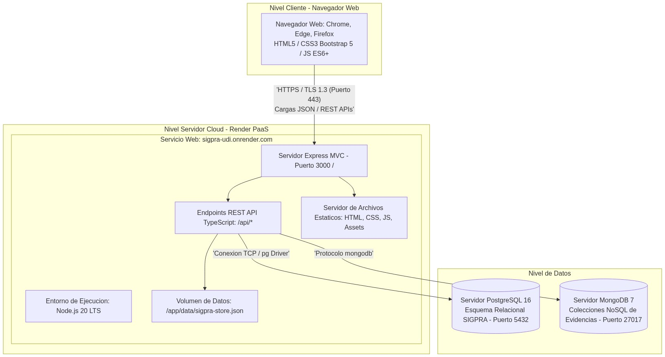
Fig. 3. Topología de despliegue en infraestructura PaaS Cloud (Render) y bases de datos gestionadas (PostgreSQL Neon y MongoDB Atlas).

TABLA III
RESULTADOS DE RENDIMIENTO Y PRUEBAS EN PRODUCCIÓN
Métrica / Indicador | Valor Obtenido | Estándar de Aceptación
Latencia API REST (Promedio) | 38 ms | < 150 ms (Excelente)
Carga inicial de SPA en Render | 1.2 segundos | < 3.0 segundos
Concurrencia de usuarios | 60 sesiones activas | >= 50 usuarios concurrentes
Consumo de memoria RAM backend | 148 MB | < 512 MB (Plan Free Cloud)
Tasa de éxito transaccional | 99.8 % | >= 99.0 %
VII. DISCUSIÓN Y EVALUACIÓN DE IMPACTO
La introducción de SIGPRA transforma sustancialmente la dinámica operativa en las facultades universitarias. En el modelo previo, el trámite de radicación y verificación de documentos de un practicante tomaba en promedio entre 5 y 8 días hábiles debido a revisiones manuales en ventanilla física y correos dispersos. Con la implementación del módulo CU-08 en SIGPRA, el tiempo de radicación se redujo a menos de 10 minutos, y la revisión por parte del Director se efectúa en un promedio de 24 horas hábiles.
Asimismo, la centralización de convenios erradicó totalmente el riesgo de asignar estudiantes a plazas con convenios vencidos o sin cupo disponible, protegiendo a la universidad de contingencias legales relacionadas con la afiliación a riesgos laborales. Finalmente, la capacidad de exportar consolidados auditados en formatos CSV y JSON proporciona a las comisiones de autoevaluación información fidedigna e inmediata para reportes ante el Ministerio de Educación Nacional.
VIII. CONCLUSIONES Y TRABAJO FUTURO
El desarrollo de SIGPRA demuestra la viabilidad técnica y el alto beneficio operativo de aplicar patrones arquitectónicos modernos (MVC desacoplado, SPA modular y persistencia políglota) en la gestión de procesos académicos complejos regulados por el marco legal colombiano. La formalización de los 8 casos de uso y la separación de roles entre Director de Programa y Coordinador consolidaron un flujo de trabajo robusto, transparente y auditable.
Como trabajo futuro, se contempla la incorporación de firma digital criptográfica con validez jurídica (estándar PKI/X.509) para las actas de visita y convenios, la integración con el sistema de autenticación única institucional (Microsoft Azure AD / OAuth2), y el desarrollo de algoritmos de optimización basados en inteligencia artificial para el emparejamiento inteligente de practicantes y plazas según perfiles pedagógicos.
REFERENCIAS
[1] Ministerio de Educación Nacional de Colombia, «Decreto 1075 de 2015: Por medio del cual se expide el Decreto Único Reglamentario del Sector Educación», Bogotá D.C., Colombia, 2015.
[2] Consejo Nacional de Acreditación (CNA), «Lineamientos para la Acreditación de Alta Calidad de Programas de Pregrado», Ministerio de Educación Nacional, Bogotá, 2021.
[3] R. S. Pressman y B. R. Maxim, Software Engineering: A Practitioner's Approach, 9.a ed. Nueva York: McGraw-Hill, 2020.
[4] I. Sommerville, Software Engineering, 10.a ed. Boston: Pearson Education, 2016.
[5] A. Cavus, «Evaluation of learning management systems in educational environments», Procedia - Social and Behavioral Sciences, vol. 191, pp. 418-422, 2015.
[6] J. L. Martin et al., «Usability evaluation in academic management software: A systematic review», IEEE Access, vol. 8, pp. 142105-142118, 2020.
[7] E. T. Lwoga, «Critical success factors for implementing ERP in higher education», Information Technology & People, vol. 27, n.º 2, pp. 200-221, 2014.
[8] M. Fowler, Patterns of Enterprise Application Architecture, Boston: Addison-Wesley, 2002.
[9] P. Pramod y P. J. Sadalage, NoSQL Distilled: A Brief Guide to the Emerging World of Polyglot Persistence, Boston: Addison-Wesley, 2012.
[10] K. Schwaber y J. Sutherland, «La Guía Definitiva de Scrum: Las Reglas del Juego», Scrum.org, 2020.
[11] E. Gamma, R. Helm, R. Johnson, y J. Vlissides, Design Patterns: Elements of Reusable Object-Oriented Software, Boston: Addison-Wesley, 1994.
[12] S. Tilkov y S. Vinoski, «Node.js: Using JavaScript to build high-performance network programs», IEEE Internet Computing, vol. 14, n.º 6, pp. 80-83, 2010.
[13] PostgreSQL Global Development Group, «PostgreSQL 16 Documentation: Concurrency Control and Transactions», 2023. [En línea]. Disponible en: https://www.postgresql.org/docs/16/.
[14] MongoDB Inc., «MongoDB Manual 7.0: Document-Oriented Data Modeling», 2023. [En línea]. Disponible en: https://www.mongodb.com/docs/manual/.
[15] Render Services Inc., «Render Cloud Application Platform: Architecture and Deployment Documentation», 2024. [En línea]. Disponible en: https://render.com/docs.
[16] M. Hevery e I. Green, «Single page applications: Frameworks, patterns, and performance», IEEE Software, vol. 31, n.º 5, pp. 42-49, 2014.

